"Set Mode And Fault Type" قسمت 2
قریبا...
"Set Mode and Fault Type": Part 2
“Set Mode and Fault Type”: Folge 2
"Ajustar el modo y el tipo de falla": Parte 2
Bientôt disponible
همانطور که در قسمت های قبل گفته شد، در قسمت "Set Mode and Fault Type"، کاربر با استفاده از گزینه‌های موجود در فیلد "Set Mode" پارامترهای مشخصی را برای تست در جدول "Analog Output Channels" به نرم افزار معرفی کرده و دستگاه ولتاژ و جریان متناظر با آن‌ها را تولید می‌کند.
قریبا...
As mentioned before, using options in "Set Mode" field in "Set Mode and Fault Type" part, the user can introduce certain parameters into software to test in "Analog Output Channels" table and produce the device voltage and the current corresponding to them.
Wie bereits erwähnt, kann der Benutzer mithilfe von Optionen im Feld „Set Mode“ im Teil „Set Mode and Fault Type“ bestimmte Parameter in die Software eingeben, die in der Tabelle „Analog Output Channels“ getestet werden sollen, und das Prüfgerät erzeugt die entsprechende Spannung und den entsprechenden Strom.
Como ya se ha mencionado, utilizando las opciones del campo "Set Mode" de la parte "Set Mode and Fault Type", el usuario puede introducir ciertos parámetros en el software para probarlos en la tabla "Analog Output Channels" y producir el voltaje del dispositivo y la corriente correspondiente.
Bientôt disponible
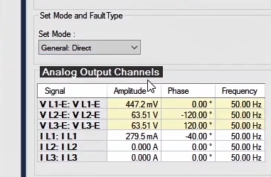

مد "Distance: Z-I const"
قریبا...
"Distance: Z-I const" mode
Der Modus „Distance: Z-I const“
. "Distancia": El modo "Z-I const"
Bientôt disponible
مد "Distance: Z-I const" برای تست توابع امپدانسی و دیستانس استفاده می شود، در این مد کاربر امپدانس خطا، و جریان تست را وارد کرده و دستگاه جریان و ولتاژهای متناظر با آن را تزریق می‌کند. اگر کاربر امپدانس خطا را به صورت اندازه و زاویه مشخص کند، نرم افزار مقادیر "R" و "X" را محاسبه و در سطر دوم نمایش می‌دهد، برای مثال مقدار امپدانس 1 اهم با زاویه 45 درجه وارد شده و در سطر دوم مقادیر "R" و"X" نمایش داده می‌شوند . اگر هم امپدانس خطا بر حسب "R" و"X" تنظیم شود، نرم افزار امپدانس و زاویه را محاسبه و در سطر اول نمایش می‌دهد، به عنوان مثال مقدار "R"، 100 میلی اهم و مقدار "X"، 50 میلی اهم تنظیم شده و مقادیر امپدانس و زاویه خطا در سطر اول نمایش داده می‌شوند. در این حالت برای خطای دو فاز "L1-L2"، جریان تست را 2 آمپر وارد کرده و نرم افزار با استفاده از روابط ریاضی، مقادیر ولتاژ و جریان تست را محاسبه و در "table view" نمایش می‌دهد .در مد "Distance: Z-V const"، با ثابت بودن ولتاژ تست و تنظیم آن توسط کاربر، و همچنین تنظیم مقدار امپدانس خطا، مقدار جریان تست با استفاده از روابط ریاضی محاسبه و در"Table View" نمایش داده می‌شود. همچنین در مد "Distance: Z-Zs const"، مقدار امپدانس خطا و مقدار پارامتر "SIR"،که نسبت امپدانس منبع به امپدانس خط می‌باشد، تنظیم و مقادیر جریان و ولتاژ تست با استفاده از روابط ریاضی محاسبه، و در "Table view" نمایش داده می‌شود.
قریبا...
is used for impedance and distance functions, in this mode, the user enters fault impedance and test current, and the device injects the corresponding current and voltages to it. If user determines the fault impedance in terms of magnitude and angle, the software calculates "R" and "X" values and displays them in the second row. For example, the impedance value of 1 ohm (Ω) has been entered with a 45º angle, and the "R" and "X" values are shown in the second row. If the fault impedance is also adjusted in terms of "R" and "X", the software calculates the impedance and angle and shows it in the first row. For example, the value of "R" and "X" has been adjusted to be 100 milliohm (mΩ) and 50 mΩ, respectively, and the values of impedance and fault angle are shown in the first row. In this case, the test current of 2 A is entered for dual phase fault "L1-L2" and the software calculates the voltage and test current values using mathematical relations and shows them in "Table view". In "Distance: Z-V const" mode, by keeping voltage constant and adjusting it by user, and by adjusting the fault impedance value, the test current value is calculated using mathematical relations and displayed in "Table View". Additionally, in"Distance: Z-Zs const" mode, the value of fault impedance and "SIR" parameter value, which is the ratio of source impedance to fault impedance, are adjusted and the values of current and test voltage are calculated using mathematical relations and are displayed in "Table View".
Der Modus „Distance: Z-I const“ wird für Impedanz- und Distanzfunktionen verwendet, in diesem Modus gibt der Benutzer Fehlerimpedanz und Prüfstrom ein, und das Gerät injiziert den entsprechenden Strom und die entsprechenden Spannungen in ihn. Wenn der Benutzer die Fehlerimpedanz in Bezug auf Größe und Winkel ermittelt, berechnet die Software die Werte „R“ und „X“ und zeigt sie in der zweiten Zeile an. Zum Beispiel wurde der Impedanzwert von 1 Ohm (Ω) mit einem Winkel von 45º eingegeben, und die Werte „R“ und „X“ werden in der zweiten Zeile angezeigt. Wenn die Fehlerimpedanz auch in Bezug auf „R“ und „X“ angepasst wird, berechnet die Software die Impedanz und den Winkel und zeigt sie in der ersten Zeile an. Beispielsweise wurde der Wert von „R“ und „X“ auf 100 Milliohm (mΩ) bzw. 50 mΩ angepasst, und die Werte von Impedanz und Fehlerwinkel werden in der ersten Zeile angezeigt. In diesem Fall wird der Prüfstrom von 2 A für den zweiphasigen Fehler „L1-L2“ eingegeben und die Software berechnet die Spannungs- und Prüfstromwerte anhand mathematischer Beziehungen und zeigt sie in „Table View“ an. Im Modus „Distance: Z-V const“ wird durch Konstanthalten der Spannung und deren Einstellung durch den Benutzer sowie durch Einstellen des Fehlerimpedanzwertes der Prüfstromwert unter Verwendung mathematischer Beziehungen berechnet und in der „Table View“ angezeigt. Zusätzlich wird im Modus „Distance: Z-Zs const“ der Wert der Fehlerimpedanz und der Wert des Prüfstroms unter Verwendung mathematischer Beziehungen berechnet und in der „Table View“ angezeigt. Zusätzlich werden im Modus „Distance: Z-Zs const“ der Wert der Fehlerimpedanz und der Parameterwert „SIR“, d. h. das Verhältnis von Quellimpedanz zur Fehlerimpedanz, angepasst und die Werte von Strom und Prüfspannung mittels mathematischer Beziehungen berechnet und in der „Table View“ angezeigt.
"Distancia": El modo "Z-I const" se utiliza para las funciones de impedancia y distancia, en este modo, el usuario introduce la impedancia de falla y la corriente de prueba, y el dispositivo le inyecta la corriente y los voltajes correspondientes. Si el usuario determina la impedancia de la falla en términos de magnitud y ángulo, el software calcula los valores "R" y "X" y los muestra en la segunda fila. Por ejemplo, el valor de la impedancia de 1 ohmio (Ω) se ha introducido con un ángulo de 45º, y los valores "R" y "X" se muestran en la segunda fila. Si la impedancia de la falla también se ajusta en términos de "R" y "X", el software calcula la impedancia y el ángulo y lo muestra en la primera fila. Por ejemplo, el valor de "R" y "X" se ha ajustado para que sea de 100 miliohm (mΩ) y 50 mΩ, respectivamente, y los valores de la impedancia y el ángulo de la falla se muestran en la primera fila. En este caso, se introduce la corriente de prueba de 2 A para la falla bifásica "L1-L2" y el software calcula los valores de tensión y corriente de prueba mediante relaciones matemáticas y los muestra en "vista de tabla". En "Distancia: Z-V const", manteniendo la tensión constante y ajustándola por el usuario, y ajustando el valor de la impedancia de la falla, el valor de la corriente de prueba se calcula utilizando relaciones matemáticas y se muestra en "vista de tabla". Además, en "Distance: Z-Zs const", el valor de la impedancia de la falla y el valor de la corriente de prueba se calculan utilizando relaciones matemáticas y se muestran en "Vista Tabla". Además, en "Distancia": Z-Zs const", el valor de la impedancia de la falla y el valor del parámetro "SIR", que es la relación entre la impedancia de la fuente y la impedancia de la falla, se ajustan y los valores de la corriente y el voltaje de prueba se calculan utilizando relaciones matemáticas y se muestran en la "Vista Tabla".
Bientôt disponible
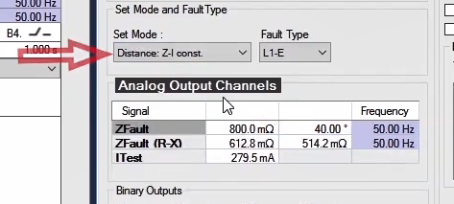
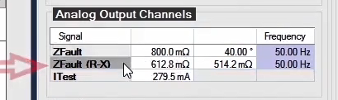
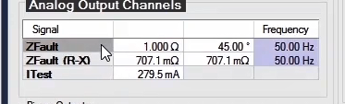
حال اگر کاربر بخواهد امپدانس خطا را بر حسب درصدی از یک پارامتر قرار دهد، می تواند از سه مد "Distance: Z%-I const"، "Distance: Z%-V const" و"Distance: Z%-Zs const"، استفاده کند. در قسمت "% of"، مشخص شده امپدانس خطا درصدی از امپدانس خط انتخاب ‌شود، در قسمت "Z%" مشخص می شود امپدانس خطا چند درصد مقدار انتخاب شده باشد، و در قسمت "Phi Z" هم زاویه امپدانس تنظیم می‌شود.
قریبا...
Now if user wants to consider the fault impedance in terms of a percentage of a parameter, he can use three modes: "Distance: Z%-I const"، "Distance: Z%-V const", and"Distance: Z%-Zs const. " in the "% of" part, it has been determined that fault impedance should be selected as a percentage of line impedance. In the "Z%" part, it is determined that what percentage of the selected value the fault impedance should be, and in "phiZ" part, the impedance angle is adjusted.
Wenn der Benutzer nun die Fehlerimpedanz in Form eines Prozentsatzes eines Parameters berücksichtigen möchte, kann er drei Modi verwenden: „Distance: Z%-I const“, „Distance: Z%-V const“, und „Distance: Z%-Zs const“. Im „%of“ des Teils wurde festgestellt, dass fehlerimpedanz als Prozentsatz der Linienimpedanz ausgewählt werden soll. Im Teil „Z%“ wird festgelegt, welcher Prozentsatz des ausgewählten Wertes die Fehlerimpedanz sein soll, und im Teil „phiZ“ wird der Impedanzwinkel angepasst.
Ahora, si el usuario quiere considerar la impedancia de la falla en términos de un porcentaje de un parámetro, puede usar tres modos: "Distancia": Z%-I const"، "Distancia: Z%-V const", y "Distancia": Z%-Zs const. " en la parte "% de", se ha determinado que la impedancia de la falla debe ser seleccionada como un porcentaje de la impedancia de línea. En la parte "Z%", se ha determinado que qué porcentaje del valor seleccionado debe ser la impedancia de la falla, y en la parte "phiZ", se ajusta el ángulo de la impedancia.
Bientôt disponible
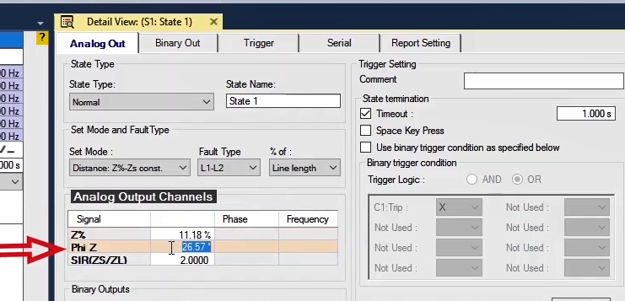
در مد "Distance: Z%-I const" جریان خطا ثابت بوده و نرم افزار ولتاژ و جریان متناظر با آن‌ را بر اساس نوع خطا و امپدانس محاسبه می‌کند. علاوه بر این در مد "Distance: Z%-V const" مقدار ولتاژ خطا ثابت بوده که با تنظیم آن توسط کاربر مقادیر جریان تست توسط نرم افزارمحاسبه می‌شود. همچنین در مد "Distance: Z%-Zs const"، با تنظیم پارامتر "SIR" مقادیر جریان و ولتاژ تست در نرم افزار محاسبه می‌شود. توجه شود نحوه محاسبه مقادیر جریان و ولتاژ تست در اینجا هم از همان فرمول‌های ذکر شده محاسبه می گردد با این تفاوت که مقدار امپدانس درصدی از امپدانس خط انتخاب می‌شود. برای مثال در مد "Distance: Z%-Zs const"، امپدانس نقطه تست 80 درصد امپدانس خط، با زاویه ی 40 درجه انتخاب، و مقدار "SIR"، 10، تنظیم می‌شود، حال مقادیر ولتاژ و جریان تست با استفاده از روابط ریاضی ذکر شده محاسبه و در "Table view" نمایش داده می‌شود.
قریبا...
In "Distance: Z%-I const" mode, the fault current is constant and the software calculates its corresponding voltage and current based on the fault type and impedance. In addition, the value of fault voltage is constant in "Distance: Z%-V const", and when the user adjusts it, the test current values are calculated by software. Additionally, by adjusting "SIR" parameter in "Distance: Z%-V const" mode, the value of current and test voltage is calculated in software. It should be noted that the current and test voltage values are also calculated using the above mentioned formulas with the difference that the impedance value is selected to be a percentage of the line impedance. For example, in "Distance: Z%-Zs const" mode, the impedance test point is selected to be 80% of the line impedance with a 40° angle and "SIR" value is adjusted to be 10. Now the values of voltage and test current are calculated using the above mentioned mathematical relations and displayed in "Table View".
Im Modus „Distance: Z%-I const“ ist der Fehlerstrom konstant und die Software berechnet die entsprechende Spannung und den entsprechenden Strom basierend auf Fehlertyp und Impedanz. Darüber hinaus ist der Wert der Fehlerspannung in „Distance: Z%-V const“ konstant, und wenn der Benutzer ihn anpasst, werden die Teststromwerte per Software berechnet. Zusätzlich wird durch Anpassen des Parameters „SIR“ im Modus „Distance: Z%-V const“ der Wert von Strom und Prüfspannung in der Software berechnet. Es ist zu beachten, dass die Strom- und Prüfspannungswerte ebenfalls nach den oben genannten Formeln berechnet werden, mit dem Unterschied, dass der Impedanzwert als Prozentsatz der Leitungsimpedanz gewählt wird. Im Modus „Distance: Z%-Zs const“ wird beispielsweise der Impedanztestpunkt als 80 % der Linienimpedanz mit einem Winkel von 40° beträgt, und der Wert „SIR“ wird auf 10 eingestellt. Nun werden die Werte von Spannung und Prüfstrom anhand der oben genannten mathematischen Beziehungen berechnet und in der „Table View“ angezeigt.
En "Distance": Z%-I const", la corriente de falla es constante y el software calcula su correspondiente voltaje y corriente basándose en el tipo de falla y la impedancia. Además, el valor del voltaje de la falla es constante en "Distancia": Z%-V const", y cuando el usuario lo ajusta, los valores de la corriente de prueba son calculados por el software. Además, al ajustar el parámetro "SIR" en "Distancia": Z%-V const", el valor de la corriente y el voltaje de prueba se calculan en el software. Cabe señalar que los valores de corriente y tensión de prueba también se calculan utilizando las fórmulas mencionadas anteriormente con la diferencia de que el valor de la impedancia se selecciona para que sea un porcentaje de la impedancia de la línea. Por ejemplo, en "Distancia: Z%-Zs const", el punto de prueba de la impedancia se selecciona para que sea el 80% de la impedancia de línea con un ángulo de 40° y el valor "SIR" se ajusta para que sea 10. Ahora los valores de tensión y corriente de prueba se calculan utilizando las relaciones matemáticas mencionadas anteriormente y se muestran en "Vista de tabla".
Bientôt disponible
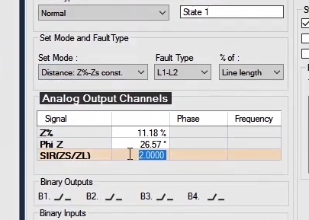
اگر کاربر بخواهد در این روم تست "Overcurrent" انجام دهد باید"Set Mode"را روی "Overcurrent: Itest" تنظیم کرده و در جدول "Analog Output Channels"، جریان، زاویه جریان و ولتاژ، را برای توابع دایرکشنال تنظیم کند که در صفحه "Tableview" مقادیر ولتاژ و جریان تست با توجه به "Fault Type" انتخابی محاسبه می‌شود. به عنوان مثال برای خطای دو فاز "L1-L2"، جریان تست 1 آمپر، با زاویه 45 درجه و ولتاژ 5 ولت تنظیم شده و مقادیر جریان و ولتاژ تست در "Table View" مشاهده می‌شود.
قریبا...
If user wants to conduct "OverCurrent" test in this room, he should adjust "Set Mode" on "Overcurrent: ITest" and adjust current, current angle, and voltage for directional functions in "Analog Output Channels" table. In "Table View" page, the values of voltage and test current are calculated based on the selected "Fault Type". For example, for two phase fault "L1-L2", the test current of 1 A with a 40° angle and voltage of 5 V was adjusted and the values of current and test voltage can be observed in "Table View".
Wenn der Benutzer den Test des Überstromes in diesem Raum durchführen möchte, sollte er „Set Mode“ auf „Overcurrent: ITest“ einstellen und Strom, Stromwinkel und Spannung für Richtungsfunktionen in der Tabelle „Analog Output Channels“ einstellen. Auf der Seite „Table View“ werden die Werte von Spannung und Prüfstrom basierend auf dem ausgewählten „Fault Type“ berechnet. Zum Beispiel wurde für den zweiphasigen Fehler „L1-L2“ der Prüfstrom von 1 A bei einem Winkel von 40° und einer Spannung von 5 V eingestellt und die Werte von Strom und Prüfspannung können in der „Table View“ beobachtet werden.
Si el usuario quiere realizar la prueba de "Sobrecorriente" en esta sala, debe ajustar el "Modo de Ajuste" en "Sobrecorriente: ITest" y ajustar la corriente, el ángulo de la corriente y el voltaje para las funciones direccionales en la tabla de "Canales de Salida Analógica". En la página "Vista de tabla", los valores de voltaje y corriente de prueba se calculan en base al "Tipo de falla" seleccionado. Por ejemplo, para la falla bifásica "L1-L2", se ajustó la corriente de prueba de 1 A con un ángulo de 40° y la tensión de 5 V y los valores de corriente y tensión de prueba se pueden observar en la "Vista de tabla".
Bientôt disponible
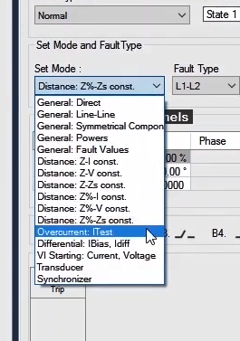
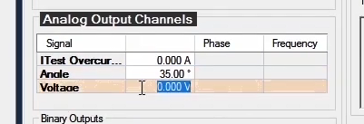
همچنین برای تست رله های دیفرانسیلی در این روم باید به پنجره‌ی "Hardware Configuration" رفته و خروجی های ولتاژی را غیر فعال و هر 6 فاز جریانی را فعال کرده، سپس در پنجره‌ی "Detail View"، "Set Mode" روی "Differential: Ibias, Idiff " تنظیم شود، با تنظیم مقادیر "Idiff" و "Ibias"، به 0.5 و 7 برابر جریان نامی، در جدول "Analog Output Chnnels"، جریان فازهای مختلف برای تابع دیفرانسیلی محاسبه و در پنجره "Table View" نمایش داده می‌شود. توجه کنید این مقادیر با توجه به پارامترهای تنظیم شده در بلوک "Differential"، از صفحه "Test Object"، محاسبه می‌شوند و کاربر باید حتما مشخصات تجهیز محافظت شده و رله مورد آزمایش را وارد کرده باشد.
قریبا...
Additionally, in order to test differential relays in this room, the user should open "Hardware Configuration" window and disable the voltage outputs and enable all 6 current phases. Then in "Detail View" window adjust the "Set Mode" on "Differential: IBias, Idiff". By adjusting "IDiff" and"IBias" values to be 0.5 and 7 times of the nominal current in "Analog Output Chnnels" table, the current of different phases is calculated for differential function and displayed in "Table View" window. Pay attention that these values are calculated based on the parameters adjusted in "Differential" block of "Test Object" page, and the user is required to enter the specifications of the protected equipment and tested relay.
Um die Differentialrelais in diesem Raum zu testen, sollte der Benutzer zusätzlich das Fenster „Hardware Configuration“ öffnen und die Spannungsausgänge deaktivieren und alle 6 Stromphasen aktivieren. Passen Sie dann im Fenster „Detail View“ den „Set Mode“ auf „Differential: IBias, Idiff“ an. Durch die Einstellung der Werte „IDiff“ und „IBias“ auf das 0.5- und 7-fache des Nennstroms in der Tabelle „Analog Output Chnnels“ wird der Strom verschiedener Phasen für die Differentialfunktion berechnet und im Fenster „Table View“ angezeigt. Achten Sie darauf, dass diese Werte auf der Grundlage der Parameter berechnet werden, die im Block „Differential“ der Seite „Test Object“ angepasst wurden, und der Benutzer die Spezifikationen des geschützten Geräts und des getesteten Relais eingeben muss.
Además, para probar los relés diferenciales en esta sala, el usuario debe abrir la ventana "Configuración del hardware" y desactivar las salidas de tensión y activar las 6 fases de corriente. Luego en la ventana "Vista detallada" ajustar el "Modo de ajuste" en "Diferencial": IBias, Idiff". Al ajustar los valores de "IDiff" e "IBias" para que sean 0,5 y 7 veces la corriente nominal en la tabla de "Canales de salida analógica", la corriente de las diferentes fases se calcula para la función diferencial y se muestra en la ventana "Vista de la tabla". Preste atención a que estos valores se calculen en base a los parámetros ajustados en el bloque "Diferencial" de la página "Objeto de prueba", y el usuario debe introducir las especificaciones del equipo protegido y del relé probado.
Bientôt disponible
